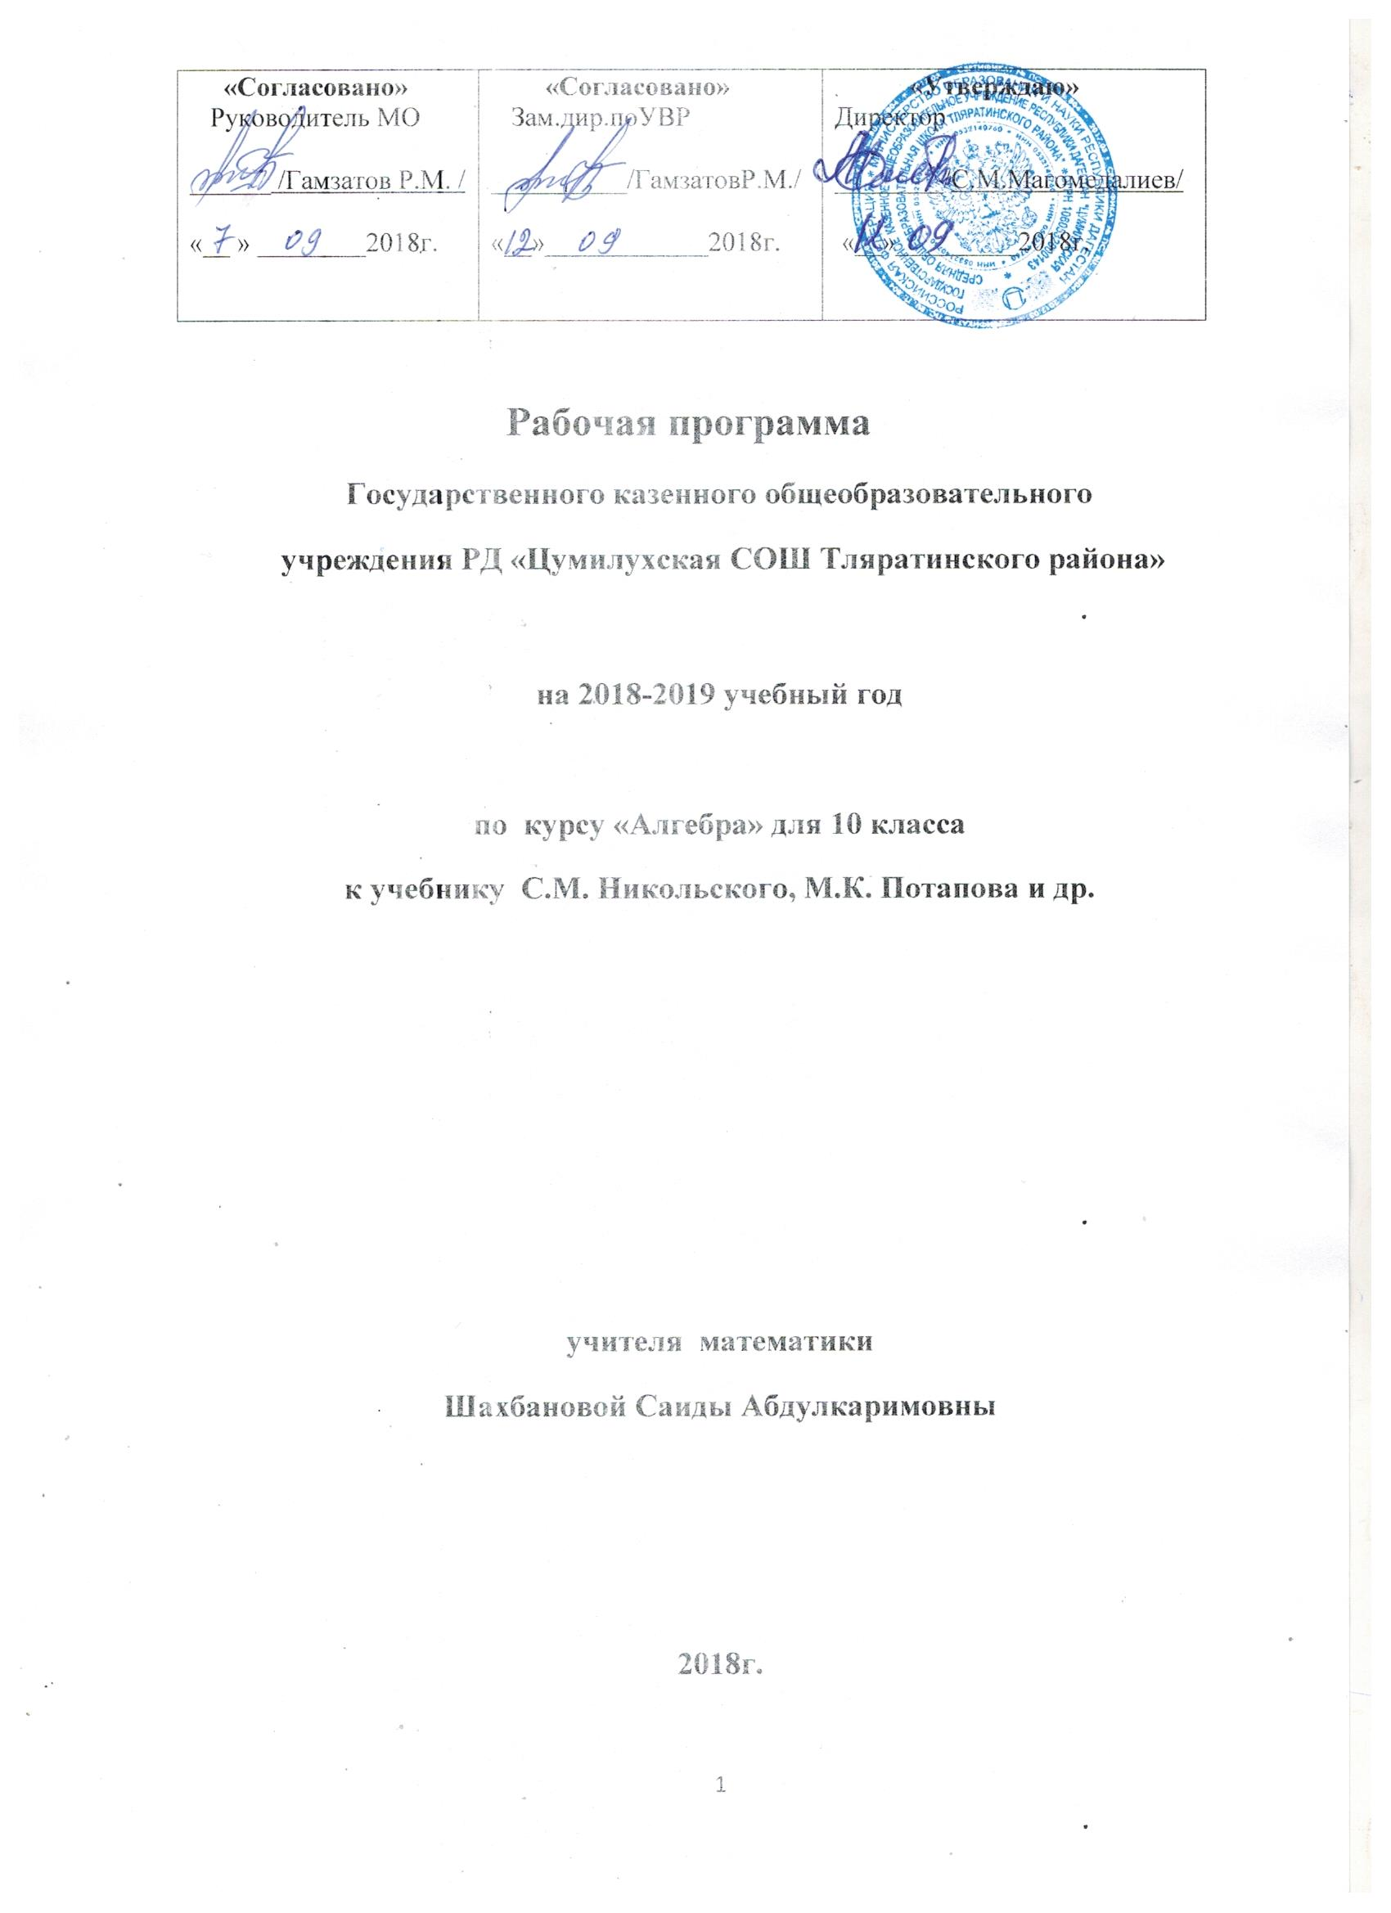

Пояснительная записка.
Рабочая программа составлена к УМК С.М. Никольского и др. «Алгебра и начала математического анализа», 10 класс, на основе федерального компонента государственного стандарта общего образования, примерной программы по математике среднего (полного) общего образования (базовый уровень) для общеобразовательных школ, гимназий, лицеев (сост. Г.М.Кузнецова, Н.Г. Миндюк.), федерального перечня учебников, рекомендованных Министерством образования Российской Федерации к использованию в образовательном процессе в общеобразовательных учреждениях с учетом требований к оснащению образовательного процесса в соответствии с содержанием наполнения учебных предметов компонента государственного стандарта общего образования, базисного учебного плана на 2018-2019 учебный год.

Общая характеристика учебного предмета
При изучении курса математики на базовом уровне продолжаются и получают развитие содержательные линии: «Алгебра», «Функции», «Уравнения и неравенства», «Геометрия», «Элементы комбинаторики, теории вероятностей, статистики и логики», вводится линия «Начала математического анализа». В рамках указанных содержательных линий решаются следующие задачи:
систематизация сведений о числах; изучение новых видов числовых выражений и формул; совершенствование практических навыков и вычислительной культуры, расширение и совершенствование алгебраического аппарата, сформированного в основной школе, и его применение к решению математических и нематематических задач;
расширение и систематизация общих сведений о функциях, пополнение класса изучаемых функций, иллюстрация широты применения функций для описания и изучения реальных зависимостей;
развитие представлений о вероятностно-статистических закономерностях в окружающем мире, совершенствование интеллектуальных и речевых умений путем обогащения математического языка, развития логического мышления.

Цели
Изучение математики в старшей школе на базовом уровне направлено на достижение следующих целей:
- формирование представлений о математике как универсальном языке науки, средстве моделирования явлений и процессов, об идеях и методах математики;
- развитие логического мышления, пространственного воображения, алгоритмической культуры, критичности мышления на уровне, необходимом для обучения в высшей школе по соответствующей специальности, в будущей профессиональной деятельности;
- овладение математическими знаниями и умениями, необходимыми в повседневной жизни, для изучения школьных естественнонаучных дисциплин на базовом уровне, для получения образования в областях, не требующих углубленной математической подготовки;
- воспитание средствами математики культуры личности: отношения к математике как части общечеловеческой культуры: знакомство с историей развития математики, эволюцией математических идей, понимания значимости математики для общественного прогресса.

Место предмета в базисном учебном плане
Согласно Федеральному базисному учебному плану для образовательных учреждений Российской Федерации для обязательного изучения математики на этапе основного общего образования (10-11 классы) отводится 4 часа в неделю., из школьного компонента выделяется еще 1 час в неделю, Рабочая программа конкретизирует содержание предметных тем образовательного стандарта и даёт распределение учебных часов по разделам курса.
В данной рабочей программе на изучение алгебры и начал математического анализа в 11 классе отводится 3 часа в неделю, из расчёта 34 учебные недели – 102 часа в год.

Общеучебные умения, навыки и способы деятельности
В ходе освоения содержания математического образования учащиеся овладевают разнообразными способами деятельности, приобретают и совершенствуют опыт:
построения и исследования математических моделей для описания и решения прикладных задач, задач из смежных дисциплин;
выполнения и самостоятельного составления алгоритмических предписаний и инструкций на математическом материале; выполнения расчетов практического характера; использования математических формул и самостоятельного составления формул на основе обобщения частных случаев и эксперимента;
самостоятельной работы с источниками информации, обобщения и систематизации полученной информации, интегрирования ее в личный опыт;
проведения доказательных рассуждений, логического обоснования выводов, различения доказанных и недоказанных утверждений, аргументированных и эмоционально убедительных суждений;
самостоятельной и коллективной деятельности, включения своих результатов в результаты работы группы, соотнесение своего мнения с мнением других участников учебного коллектива и мнением авторитетных источников.

ТРЕБОВАНИЯ К УРОВНЮ
ПОДГОТОВКИ десятиклассников
В результате изучения математики на базовом уровне ученик должен
знать/понимать
- значение математической науки для решения задач, возникающих в теории и практике; широту и в то же время ограниченность применения математических методов к анализу и исследованию процессов и явлений в природе и обществе;
- значение практики и вопросов, возникающих в самой математике для формирования и развития математической науки; историю развития понятия числа, универсальный характер законов логики математических рассуждений, их применимость во всех областях человеческой деятельности;
- вероятностный характер различных процессов окружающего мира;
Алгебра
уметь
- выполнять арифметические действия, сочетая устные и письменные приемы, применение вычислительных устройств; находить значения корня натуральной степени, степени с рациональным показателем, логарифма, используя при необходимости вычислительные устройства; пользоваться оценкой и прикидкой при практических расчетах;
- проводить по известным формулам и правилам преобразования буквенных выражений, включающих степени, радикалы, логарифмы и тригонометрические функции;
- вычислять значения числовых и буквенных выражений, осуществляя необходимые подстановки и преобразования;
использовать приобретенные знания и умения в практической деятельности и повседневной жизни для:
- практических расчетов по формулам, включая формулы, содержащие степени, радикалы, логарифмы и тригонометрические функции, используя при необходимости справочные материалы и простейшие вычислительные устройства;
Функции и графики
уметь
- определять значение функции по значению аргумента при различных способах задания функции;
- строить графики изученных функций;
- описывать по графику поведение и свойства функций;
- решать уравнения;
использовать приобретенные знания и умения в практической деятельности и повседневной жизни для:
- описания с помощью функций различных зависимостей, представления их графически, интерпретации графиков;
Уравнения и неравенства
уметь
- решать рациональные, показательные и логарифмические уравнения и неравенства, простейшие иррациональные и тригонометрические уравнения;
- составлять уравнения и неравенства по условию задачи;
- использовать для приближенного решения уравнений и неравенств графический метод;
использовать приобретенные знания и умения в практической деятельности и повседневной жизни для:
- построения и исследования простейших математических моделей;
Элементы комбинаторики, статистики и теории вероятностей
уметь
- решать простейшие комбинаторные задачи методом перебора, а также с использованием известных формул;
- вычислять в простейших случаях вероятности событий на основе подсчета числа исходов;
использовать приобретенные знания и умения в практической деятельности и повседневной жизни для:
- анализа реальных числовых данных, представленных в виде диаграмм, графиков;
- анализа информации статистического характера.

Содержание курса
к учебнику С.М. Никольского и др.
«Алгебра и начала анализа» (базовый уровень 3 часа в неделю, всего 102 часа).
Целые и действительные числа (7 часов).
Понятие действительного числа. Свойства действительных чисел. Множества чисел и операции над множествами чисел. Поочередный и одновременный выбор нескольких элементов из конечного множества. Формулы числа перестановок, сочетаний, размещений. Решение комбинаторных задач.
Рациональные уравнения и неравенства (12 часов, из них контрольные работы – 1 час).
Рациональные выражения. Формула бинома Ньютона, свойства биноминальных коэффициентов, треугольник Паскаля.
Рациональные уравнения и неравенства, метод интервалов решения неравенств, системы рациональных неравенств.
Корень степени n (8 часов, из них контрольные работы – 1 час)
Понятие функции, ее области определения и множества значении, графика функции. Функция y = x^{n}, где n$∈$N, ее свойства и график. Понятие корня степени n>1 и его свойства, понятие арифметического корня.
Степень положительного числа (9 часов, из них контрольные работы – 1 час)
Понятие степени с рациональным показателем, свойства степени с рациональным показателем. Понятие о пределе последовательности. Существование предела монотонной и ограниченной.
Число e. Понятие степени с действительным показателем. Свойства степени с действительным показателем. Преобразование выражений, содержащих возведение в степень. Показательная функция, ее свойства и график.
Логарифмы (6 часов).
Логарифм числа. Основное логарифмическое тождество. Логарифм произведения, частного, степени, переход к новому основанию. Десятичный и натуральный логарифмы. Преобразование выражений, содержащих логарифмы.
Логарифмическая функция, ее свойства и график.
Простейшие показательные и логарифмические уравнения и неравенства методы их решения (9 часов, из них контрольные работы – 1 час).
Показательные и логарифмические уравнения и неравенства и методы их решения.
Синус и косинус угла и числа (7 часов).
Радианная мера угла. Синус, косинус, тангенс и котангенс произвольного угла и действительного числа. Основное тригонометрическое тождество для синуса и косинуса. Понятия арксинуса, арккосинуса.
Тангенс и котангенс угла и числа (6 часов, из них контрольные работы – 1 час).
Тангенс и котангенс угла и числа. Основные тригонометрические тождества для тангенса и котангенса. Понятие арктангенса числа.
Формулы сложения (10 часов).
Синус, косинус и тангенс суммы и разности двух аргументов. Формулы приведения. Синус и косинус двойного аргумента. Формулы половинного аргумента. Преобразование суммы тригонометрических функций в произведения и произведения в сумму. Выражение тригонометрических функций через тангенс половинного аргумента. Преобразование простейших тригонометрических выражений.
Тригонометрические функции числового аргумента (8 часов, из них контрольные работы – 1 час).
Тригонометрические функции, их свойства и графики, периодичность, основной период.
Тригонометрические уравнения и неравенства (8 часов, из них контрольные работы – 1 час).
Простейшие тригонометрические уравнения. Решение тригонометрических уравнений. Простейшие тригонометрические неравенства.
Элементы теории вероятностей (7 часов).
Табличное и графическое представление данных. Числовые характеристики рядов данных.
Элементарные и сложные события. Рассмотрение случаев и вероятность суммы несовместных событий, вероятность противоположного события. Понятие о независимости событий. Вероятность и статистическая частота наступления события. Решение практических задач с применением вероятностных методов.
Повторение курса алгебры и математического анализа за 10 класс (10 часов, из них контрольная работа– 1 часа).
(Курсивом в тематическом планировании выделен материал, который подлежит изучению, но не включается в Требования к уровню подготовки выпускников. )

Учебно-тематическое планирование по математике (алгебре и началам математического анализа)
в 10 классе
(3 ч в неделю, всего 102 ч)

Раздел, тема. | Кол-во часов | Кол-во контрольных работ
Целые и действительные числа | 7 | 0
Рациональные уравнения и неравенства | 12 | 1
Корень степени n | 8 | 1
Степень положительного числа | 9 | 1
Логарифмы | 6 | 0
Простейшие показательные и логарифмические  уравнения и неравенства | 9 | 1
Синус, косинус угла | 7 | 0
Тангенс и котангенс угла | 6 | 1
Формулы сложения | 10 | 0
Тригонометрические функции числового  аргумента | 8 | 1
Тригонометрические уравнения и неравенства | 8 | 1
Элементы теории вероятностей | 7 | 0
Повторение | 5 | 1
Всего | 102 | 8

Календарно-тематическое планирование по математике (алгебра и начала математического анализа) в 10 классе (3 ч в неделю, всего 102 часа), учебники: С.М. Никольский – алгебра и начала математического анализа 10 класс

№ урока | Тема урока | Количество часов | Дата проведения |  | Учебник  (пункт)
№ урока | Тема урока | Количество часов | План | Факт | Учебник  (пункт)
 | §1. Целые и действительные числа | 7
1-2 | Понятие действительного числа | 2 |  |  | п.1.1
3-4 | Множества чисел | 2 |  |  | п.1.2
5 | Перестановки | 1 |  |  | п.1.4
6 | Размещения | 1 |  |  | п.1.5
7 | Сочетания | 1 |  |  | п.1.6
 | §2. Рациональные уравнения и неравенства | 12
8 | Рациональные выражения | 1 |  |  | п.2.1
9 | Формулы бинома Ньютона | 1 |  |  | п.2.2
10 | Рациональные уравнения | 1 |  |  | п.2.6
11 | Системы рациональных уравнений | 1 |  |  | п.2.7
12-13 | Метод интервалов решения неравенств | 2 |  |  | п.2.8
14-15 | Рациональные неравенства | 2 |  |  | п.2.9
16-17 | Нестрогие неравенства | 2 |  |  | п.2.10
18 | Системы рациональных неравенств | 1 |  |  | п.2.11
19 | Контрольная работа № 1 «Действительные числа. Рациональные уравнения и неравенства» | 1
 | §3. Корень степени n | 8
20 | Понятие функции и ее графика | 1 |  |  | п.3.1
21 | Функция y = x^{n} | 1 |  |  | п.3.2
22 | Понятие корня степени n | 1 |  |  | п.3.3
23 | Корни четной и нечетной степеней | 1 |  |  | п.3.4
24 | Арифметический корень | 1 |  |  | п.3.5
25-26 | Свойства корней степени n | 2 |  |  | п.3.6
27 | Контрольная работа №2 «Корень степени n» | 1
 | §4. Степень положительного числа | 9
28 | Понятие степени с рациональным показателем | 1 |  |  | п.4.1
29-30 | Свойства степени с рациональным показателем | 2 |  |  | п.4.2
31 | Понятие предела последовательности | 1 |  |  | п.4.3
32 | Число e | 1 |  |  | п.4.6
33 | Степень с иррациональным показателем | 1 |  |  | п.4.7
34-35 | Показательная функция | 2 |  |  | п.4.8
№ урока | Тема урока | Количество часов | Дата проведения |  | Учебник  (пункт)
№ урока | Тема урока | Количество часов | План | Факт | Учебник  (пункт)
36 | Контрольная работа № 3  «Степень положительного числа» | 1
 | §5. Логарифмы | 6
37-38 | Понятие логарифма | 2 |  |  | п.5.1
39-41 | Свойства логарифмов | 3 |  |  | п.5.2
42 | Логарифмическая функция | 1 |  |  | п.5.3
 | §6. Простейшие показательные и логарифмические  уравнения и неравенства | 9
43-44 | Показательные уравнения | 2 |  |  | п.6.1,  п.6.3
45-46 | Логарифмические уравнения | 2 |  |  | п.6.2  п.6.3
47-48 | Показательные неравенства | 2 |  |  | п.6.4  п.6.6
49-50 | Логарифмические неравенства | 2 |  |  | п.6.5  п.6.6
51 | Контрольная работа № 4 «Логарифмы. Простейшие показательные и логарифмические  уравнения и неравенства» | 1
 | §7. Синус, косинус угла | 7
52 | Понятие угла | 1 |  |  | п.7.1
53 | Радианная мера угла | 1 |  |  | п.7.2
54-55 | Определение синуса и косинуса угла | 2 |  |  | п.7.3
56-57 | Основные формулы для sin α и cos α | 2 |  |  | п.7.4
58 | Арксинус. Арккосинус | 1 |  |  | п.7.4  п.7.5
 | §8. Тангенс и котангенс угла | 6
59-60 | Определение тангенса и котангенса угла | 2 |  |  | п.8.1
61-62 | Основные формулы для tg α и ctg α | 2 |  |  | п.8.2
63 | Арктангенс | 1 |  |  | п.8.3
64 | Контрольная работа № 5 «Синус, косинус, тангенс и котангенс угла» | 1
 | §9. Формулы сложения | 10
65-66 | Косинус разности и косинус суммы двух углов | 2 |  |  | п.9.1
67 | Формулы для дополнительных углов | 1 |  |  | п.9.2
68-69 | Синус суммы и синус разности двух углов | 2 |  |  | п.9.3
№ урока | Тема урока | Количество часов | Дата проведения |  | Учебник  (пункт)
№ урока | Тема урока | Количество часов | План | Факт | Учебник  (пункт)
70-71 | Сумма и разность синусов и косинусов | 2 |  |  | п.9.4
72 | Формулы для двойных и половинных углов | 1 |  |  | п.9.5
73 | Произведение синусов и косинусов | 1 |  |  | п.9.6
74 | Формулы для тангенсов | 1 |  |  | п.9.7
 | §10. Тригонометрические функции числового  аргумента | 8
75-76 | Функция y = sin x | 2 |  |  | п.10.1
77-78 | Функция y = cos x | 2 |  |  | п.10.2
79-80 | Функция y = tg x | 2 |  |  | п.10.3
81 | Функция y = ctg x | 1 |  |  | п.10.4
82 | Контрольная работа № 6 «Формулы сложения. Тригонометрические функции» | 1
 | §11. Тригонометрические уравнения и неравенства | 8
83-84 | Простейшие тригонометрические уравнения | 2 |  |  | п.11.1
85-86 | Уравнения, сводящиеся к простейшим заменой  неизвестного | 2 |  |  | п.11.2
87-88 | Применение основных тригонометрических формул для решения уравнений | 2 |  |  | п.11.3
89 | Однородные уравнения | 1 |  |  | п.11.4
90 | Контрольная работа № 7 «Тригонометрические уравнения и неравенства» | 1
 | §12. Элементы теории вероятностей | 7
91-92 | Табличное и графическое представление  данных.Числовые характеристики рядов данных | 2 |  |  | п.9, п.10 [7]
93-94 | Понятие вероятности события | 2 |  |  | п.12.1
95-97 | Свойства вероятностей | 3 |  |  | п.12.2
 | Повторение | 5
98 | Повторение. Рациональные уравнения и неравенства | 1 |  |  | §1-2
99 | Повторение. Корень степени n | 1 |  |  | §3-4
100 | Повторение. Показательные и логарифмические уравнения и неравенства | 1 |  |  | §5-6
101 | Повторение. Тригонометрические уравнения и неравенства | 1 |  |  | §7-11
102 | Итоговая контрольная работа № 8 | 1

Программно-методическое обеспечение

1. Сборник "Программы для общеобразовательных школ, гимназий, лицеев: Математика. 5-11 кл.”/ Сост. Г.М.Кузнецова, Н.Г. Миндюк. – 3-е изд., стереотип.- М. Дрофа, 4-е изд. – 2004г.
2. Сборник нормативных документов. Математика. Федеральный компонент государственного стандарта. Федеральный базисный план. Составители: Э.Д. Днепров, А.Г. Аркадьев, - М,: Дрофа, 2004.
3. Алгебра и начала математического анализа: 10 кл.: базовый и профильный уровни: книга для учителя/ М.К. Потапов, А. В. Шевкин. – М.: Просвещение, 2014.
4. Алгебра и начала математического анализа: дидактические материалы для 10 кл. /М.К. Потапов, А.В. Шевкин. – М. Просвещение, 2014.
5. Алгебра и начала математического анализа. Тематические тесты. 10 класс: базовый и профильный уровни/Ю. В. Шепелева. – М.: Просвещение, 2014.
6. Алгебра и начала математического анализа: учеб. для 10 кл. общеобразоват. учреждений: базовый и профильный уровни /С.М. Никольский, М. К. Потапов, Н. Н. Решетников, А. В. Шевкин.- 11-е изд., доп. -М.: Просвещение, 2014.

